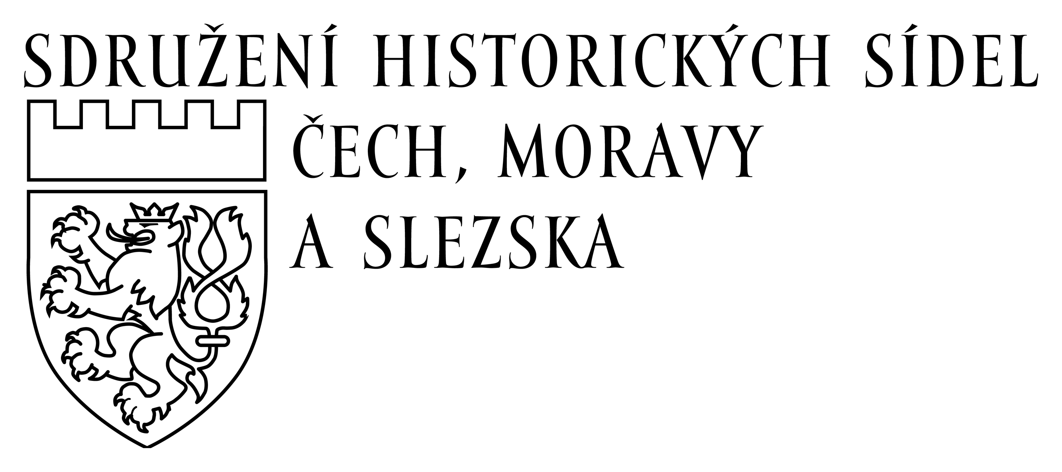

**„Brány památek dokořán“ 2013 – Jihomoravský kraj**

**- akce u příležitosti Mezinárodního dne památek a sídel (18. dubna 2013)**

**Boskovice**

1. 4. -  Zámek Boskovice: „Velikonoční prohlídky zámku“ v 10.30, 12.00, 13.30 a 15.00 hod.

4. 4. -  vernisáž výstavy „ Cyrilometodějská tradice , Muzeum Boskovicka, 16.00 hod.

17. 4. -  Městský úřad Boskovice, velká zasedací místnost, 16.00 hod. :

                      -  Prezentace kulturního dědictví a beseda

                 -  Prohlídka věže radnice

**Dolní Kounice**

6. 4. otevřen **klášter Rosa coeli** v Dolních Kounicích.

Rosa coeli  (Růže nebeská) byl pojmenován nejstarší ženský klášter na Moravě- založen byl již v roce 1181 a v r. 1183 sem byly uvedeny premonstrátky z Louňovic. Ve 30. letech 14. stol. byla vybudována klášterní svatyně P. Marie a za husitských válek byl celý areál vypálen. Po r. 1698 se klášter pokusili obnovit strahovští premonstráti, ale po požáru v r. 1703 objekt zůstal ve stavu, v jakém jej vidíme i dnes.

Magické klášterní zříceniny představující gotiku v úchvatně syrové podobě návštěvníky doslova pohltí.

Dále viz www.tic.dolnikounice.cz

**Znojmo**

13. -14. 4.

V tyto dny budou zpřístupněny dva historické areály ve Znojmě:

**- premonstrátský klášter v Louce** -*založen r. 1190, za husitských válek byl klášter rozbořen a znovu vystavěn pozdně goticky. V r. 1748 začala barokní přestavba, kterou zastavilo zrušení kláštera Josefem II. v r. 1784. Po zrušení sloužily objekty jako tabáková továrna a později kasárna.*

**- pivovar** - *městský pivovar byl založen v roce 1720 na území bývalého předhradí znojemského hradu. Pivovar byl známý výrobou piva Hostan.*

Obě tyto kulturní památky jsou v majetku města Znojma a jsou běžně veřejnosti nepřístupné. Vstup zdarma.

Komentované prohlídky budou probíhat od 9.00 do 17.00 hodin vždy v celou hodinu.